台北市松山高中九十四學年度第一學期期末考(高三化學)
1.本試卷滿分為106分(含加分題)，得分超過100分，則以100計分。
2.本試卷題目中，溫度均設定為25℃，水的離子積常數為1.0×10^{－14}。假設溶液混合時，
體積均為可加成。 1F(法拉第)電量=96500庫侖
3. pH=－log[H＋]，pOH=－log[OH－]，log2≒0.3，log3≒0.5，log5≒0.7
4.常見酸的游離常數(Ka)，請參照附表(最後一頁，page 6 )
一、基礎單選題 (共24分)
說明：第1題至第8題，每題3分，答錯不倒扣。
在相同溫度下的1.0 M甲酸溶液與2.0 M的甲酸溶液相互比較，何者正確？
(A)1.0 M者導電度大 (B) 1.0 M者游離百分率較大
(C) 2.0 M者K_{a}大 (D)2.0 M者pH值較大
常溫下，若0.1 M弱鹼水溶液的pH值為11，則此弱鹼的游離百分率為多少？
(A)33% (B)10% (C)1% (D)0.1% (E)無合適答案
如何由等體積的醋酸(K_{a}＝1.8×10^{－5})溶液和醋酸鈉溶液配pH＝5.0的緩衝溶液？
(A)1.8 M醋酸鈉＋1.0 M醋酸 (B)1.8 M醋酸鈉＋0.1 M醋酸
(C) 0.18 M醋酸鈉＋1.0 M醋酸 (D)1.0 M醋酸鈉＋1.8 M醋酸
當25 mL的0.10 M HCl加入25 mL的0.10 M醋酸鈉均勻混合後的水溶液，其成份與下列何者最相近？
(A)pH=7.0的乙酸溶液50 mL (B)含0.05 M的醋酸與0.05 M的食鹽混合溶液50mL
(C)0.05 M的醋酸溶液50 mL (D)25 mL 0.10 M NaOH加入25 mL 0.10 M醋酸的混合溶液
下列何者為一種錯鹽？
(A)(NH4)₂Cr₂O₇ (B)K₄Fe(CN)₆ (C)Pb(OH)NO₃ (D)Cu(NH₄)₂(SO₄)₂
下列那些方法有助於鑑別單子質酸或多質子酸?
(A)測同濃度的兩溶液導電度 (B)加入Na₂CO_{3(aq)}於水溶液中比較是否產生CO_{2(g)}
(C)溶液pH值的大小 (D)中和滴定(以酚酞作指示劑)所需NaOH量的比較
將銅片置於裝有1.0 M硝酸銅水溶液的燒杯中，將銀片置於裝有1.0 M硝酸銀水溶液的燒杯中，鹽橋中裝有硝酸鉀飽和水溶液，下列有關此銅銀電池放電時的敘述，何者正確？
(A)銅片為陽極，也是正極，發生氧化反應 (B)電流由銅極經外電路流向銀極
(C)溶液中NO₃－游向銅極的方向 (D)溶液中的陰陽離子總數不改變
鈕釦型鋅-銀電池兩極的反應如下，下列敘述何者正確？
Zn＋2OH－ → ZnO＋H₂O＋2e－
Ag₂O＋H₂O＋2e－ → 2Ag＋2OH－
(A)氧化銀在陰極被氧化 (B)氧化鋅在陽極被還原
(C)銀在陰極進行還原反應 (D)鋅在陽極進行氧化反應。
二、單選題 (共52分)
說明：第9題至第29題，每題3分。答錯倒扣該題分的1/3
[題組一]濃度均為0.2M的弱酸HA (K_{a}=2×10^{－5})及其鈉鹽(NaA)水溶液，依下列體積配成甲～戊溶液，請回答9~15題：
組成 | 甲 | 乙 | 丙 | 丁 | 戊
HA | 100mL | 80mL | 50mL | 40mL | 0mL
NaA | 0mL | 20mL | 50mL | 60mL | 100mL

甲溶液中，弱酸(HA)的游離百分率(α)及溶液pH值依序為何？
(A)0.1%、2.7 (B)1%、2.7 (C)0.23%、2.5 (D)2.3%、2.7 (E)無合適答案。
甲溶液進行下列操作，何項可使弱酸(HA)的游離百分率增加且溶液pH值下降？
(A)加入戊溶液 (B)加入100mL純水 (C)加熱升溫 (D)加入0.01莫耳的草酸鈉
下列溶液的pH值大小順序，何組正確？
(A)乙＞甲＞丙 (B)丙＞甲＞乙 (C)乙＞丙＞甲 (D)甲＞乙＞丙 (E)丙＞乙＞甲
丁溶液應為何種性質？
(A)酸性 (B)鹼性 (C)中性 (D)無法判斷。
丁溶液中再加入4毫莫耳的NaOH固體，溶液中的[H＋]最接近何值？
(A) 8×10^{－5}M (B)3×10^{－5}M (C)1.3×10^{－5}M (D)5×10^{－6}M (E)2.7×10^{－6}M
戊溶液中，離子濃度的關係式，何項正確？
 [Na＋]>[OH－] > [A－] >[H＋]  [Na＋]+ [H＋] = [A－] + [OH－]
③ [HA] [OH－]/[A－] = 5×10^{－9} ④ [A－][H＋]/[HA]= 2×10^{－5}
(A)僅①③ (B)僅②④ (C)僅①②④ (D)僅②③④ (E)①~④皆正確
戊溶液中的[H＋]最接近何值？ (提示：考量鹽類的水解)
(A) 2×10^{－5}M (B)1×10^{－9}M (C)2×10^{－9}M (D)1×10^{－10}M (E)2×10^{－10}M

[題組二]下列第16~18題為歷屆聯考，選項已適度修改，請依題意作答：
以HCl溶液(0.10 M)滴定25毫升NaHCO₃溶液(0.10 M)，下列何圖最能代表其滴定曲線？(橫軸為添加HCl溶液之毫升數)
(A) 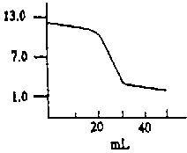 (B)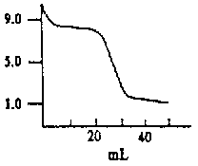 (C) 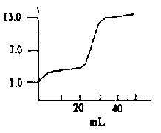 (D) 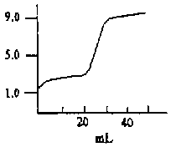

濃度均為0.1M 的下列水溶液，何者的導電度最大？
(A)H₃PO₄ (B)NaH₂PO₄ (C)Na₂HPO₄ (D)Na₃PO₄ (E)Na₂HPO₃
四種水溶液分別含0.1 M之(a)NH₄Cl， (b)NH₄(CH₃COO)，(c)Na(CH₃COO) (d)NH₄(HSO₄)，則溶液之pH值大小排列順序，何者正確？
(NH₄＋的K_{a}=5.7×10^{－10}， CH₃COO－的K_{b}=5.7×10^{－10}，HSO₄－的K_{a}=1.3×10^{－2})
(A)b>c>a>d (B)b>c>d>a (C)c>b>d>a (D)c>b>a>d (E)無合適答案

[題組三]關於鉛蓄電池的特性比對，某生整理出下表。請判斷其正確性，並回答第19~20題：
區分 |  |  | Pb電極 | PbO₂電極 | 溶液 | 附註
放電 |  |  | 陽極(正極) | 陰極(負極) | ③通電2F，消耗1莫耳H₂SO₄ | ④通電2F，陽極重量增加96克
充電 |  |  | 陰極(負極) | □陽極(正極) | ⑦充電後[H₂SO₄]濃度減小 | ⑧充電時將外接電源的負極接在鉛電極，正極接在二氧化鉛電極
表格中 ~④的敘述，何者正確？
(A)僅④ (B)僅③④ (C)僅①②③ (D)僅②④ (E)①~④皆正確
表格中~⑧的敘述，何者正確？
(A)僅⑦ (B)僅□ (C)僅□⑦ (D)僅□⑧ (E)~⑧皆正確

[題組四]常溫時，體積莫耳濃度皆為0.1M的五種水溶液：
HCl、H₂SO₄、H₂C₂O₄、H₂S、H₂CO₃，請回答21~25題。
[註：酸的游離常數(Ka)，請參照試卷最後一頁的附表]
H₂S水溶液中，各物種濃度的大小，下列何者正確？
(A)[H₂S]>[HS－]>[H＋]>[S^{2－}] (B)[H₂S－]>[HS－]>[H＋]>[S^{2－}]
(C)[H₂S]>[H＋]>[S^{2－}]>[HS－] (D)[H₂S] >[H＋] >[HS－]>[S^{2－}]
溶液pH值的比較，何者正確？
(A) HCl < H₂SO₄ < H₂C₂O₄ (B) H₂SO₄ < HCl < H₂C₂O₄
(C) H₂C₂O₄ < H₂SO₄ < HCl (D) H₂C₂O₄ < H₂S < H₂CO₃ (E)無合適答案
與足量的Ba(OH)₂反應，會明顯產生沈澱反應者共有多少種酸？
(A)僅一種 (B)僅二種 (C)三種 (D)四種 (E)五種
關於酸式鹽：NaHSO₄、NaHC₂O₄、NaHS、NaHCO₃的水溶液，何者正確？
(A)中性一種、酸性二種 (B)酸性一種、鹼性三種
(C)酸性二種、鹼性二種 (D)酸性三種、鹼性一種 (E)無合適答案
以H₂CO₃與NaHCO₃配製pH值為7.4的緩衝液，則溶液中濃度[HCO₃－]/[H₂CO₃]最接近何值？ (A)10 (B)1.0 (C)0.1 (D)0.025 (E)0.01

三、多重選擇題 (共24分)
第26題至第31題，每題4分。每題各有5個備選答案，各自獨立，其中至少有一個是正確答案，每答對一個可各獲題分之1/5，每答錯一個則各倒扣題分之1/5，整題完全不作答者，視同放棄，不給分亦不扣分。答案請在「選擇題答案卡」上標出。
[題組五]完成下表中欄位(1)~(10)，並據此回答第26~27題：
化合物 | ◆ | 草酸氫鈉 | 亞硫酸氫鈉 |  | 硫酸銨 | 明礬 | 
化學式 | KClO₄ | NaHC₂O₄ |  | NaCN | (NH₄)₂SO₄ |  | NaH₂PO₃
屬性 | 正鹽 | ⬥ | 酸式鹽 | 正鹽 |  | 複鹽 | 酸式鹽
水溶液酸鹼性 | ❖ | 酸性 | 酸性 |  | 酸性 |  | 鹼性

關於欄位~，下列對應的答案，何項正確？
(A)氯酸鉀 (B)中性 (C)酸式鹽 (D)NaHS₂O₃ (E)氰酸鈉
關於欄位~，下列對應的答案，何項正確？
(A)鹼性 (B)正鹽 (C)Na₃AlF₆ (D)酸性 (E)亞磷酸二氫鈉
在NH₃水溶液中，若加入少量下列物質，何者可抑制NH₃的游離(使游離度減少)？
(A)NH₄Cl (B)NaOH (C)KBr (D)(NH₄)₂SO₄ (E)Na₂CO₃
若甲：0.10 M HCl，乙：0.10 M CH₃COOH，今甲、乙各取25.0 mL，分別加入適當指示劑後，再以0.10 M的NaOH分別滴定之。關於此滴定的敘述，下列何者正確？
(A)酚酞適宜作為甲、乙兩滴定之指示劑 (B)達當量點時之pH值大小為：甲＜乙
(C)滴定達pH值=7時，所需滴加之NaOH_{(aq)}體積為：甲＞乙
(D)滴加20mL NaOH時，溶液pH值大小為：甲＜乙
(E)達當量點時，所需滴加之NaOH體積為：甲＞乙
有關電池組成的敘述，何者正確？
(A)水銀電池的負極為HgO (B)氫氧燃料電池之電極反應物：陽極為O_{2(g)}，陰極為H_{2(g)} (C)鹼性乾電池的負極為鋅 (D)鎳鎘電池以鎘為負極 (E)鎳鎘電池的電解液為氫氧化鉀
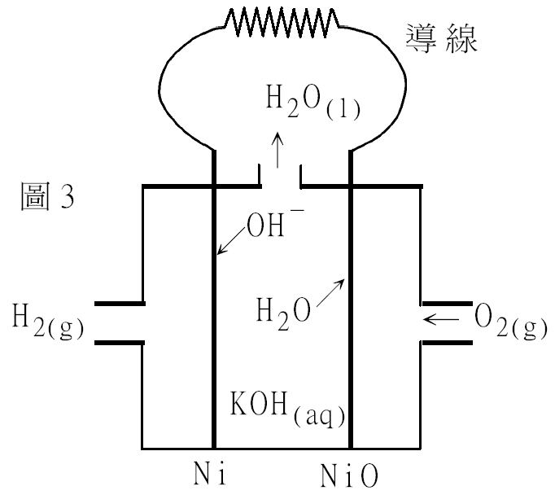
氫氧燃料電池是太空飛行的重要能量來源，右圖的燃料電池是以氫與氧為反應物，氫氣在鎳(Ni)極與OH反應，氧氣在氧化鎳(NiO)極與水反應，反應的淨產物是水，氫氧化鉀水溶液為電解液。根據化學電池的原理，下列有關此電池的敘述，何者正確？
(A)氧氣是被H₂O還原，氫氣是被OH－氧化
(B)氧氣在陽極被還原，氫氣在陰極被氧化
(C)電子在外電路的導線中，從鎳極向氧化鎳極移動
(D)電池放電時，氫氧化鉀水溶液中的pH值會逐漸下降
(E)消耗1mol氧氣時可放電2法拉第的電量
四、加分題(共6分)
第32題至第33題，為多重選擇題(每題3分)。每題各有5個備選答案，各自獨立，其中至少有一個是正確答案，每答對一個可各獲題分之1/5，每答錯一個則各倒扣題分之1/5，整題完全不作答者，視同放棄，不給分亦不扣分。答案請在「選擇題答案卡」上標出。

在室溫，將0.10 M的HCl水溶液逐漸滴入0.10 M的NH₃水溶液50 mL中，並經混合均勻。下列有關溶液之敍述，何者正確？(NH₃水溶液的K_{b} = 1.8×10^{－5})
(A)初始0.10 M的NH₃水溶液，其[H⁺]值約為1.3×10^{－3}M
(B)加入20mL的HCl水溶液後，可成為緩衝溶液
(C)加入60mL的HCl水溶液後，溶液的[H⁺]值約為9.1×10^{－3}M
(D)加入HCl水溶液到達當量點時，溶液的pH值為7.0
(E)加入HCl水溶液，無指示劑狀況下，溶液中的離子濃度，必遵守：
[NH₄＋] + [H＋]=[Cl－] + [OH－]

已知物質的還原力排序：K>Al>Zn>Ni>H₂>Cu>Ag。某金屬(M)溶於鹽酸中可產生氫氣，其所生之鹽(MCl₂)的水溶液中加入鋅片，則析出該金屬。下列關於還原、氧化力的預測何者正確？
(A)氧化力：Cu ^{2＋}＞M^{2＋}＞Zn^{2＋} (B)氧化力：Zn^{2＋}＞M ^{2＋}＞Cu^{2＋}
(C)氧化力：H＋＞Ag＋＞M^{2＋} (D)還原力：M＞H₂＞Ag
(E)還原力：Zn ＞M >Ag

----End----

